Отчет о восхождении
команды Приморской федерации альпинизма и скалолазания
на вершину Слесова (4240м),
маршрут А.Кленова по правой части СЗ стены, вариант

Чемпионат России, класс технических восхождений,
Памиро-Алай, Каравшин
июль-август 2013

ПАСПОРТ ВОСХОЖДЕНИЯ

- Памиро-Алай, ущелье Каравшин, 5.4.3

- п.Слесова, 4240 м, по правой части СЗ стены

- Предлагается: 6А к/с, маршрут А.Кленова, вариант

- Характер маршрута: скальный

- Перепад высот маршрута: 830м
Протяженность маршрута: 1220м
Протяженность участков: V к/с – 200м, VI к/с – 770м
Средняя крутизна: основной части – 80, всего маршрута – 72.

- Оставлено крючьев на маршруте: всего – 0.
Использовано на маршруте:
шлямбура стационарные – 0,
шлямбура сьемные – 2,
крючья - 53,
закладки/камалоты – 152
Использовано всего ИТО – 21

- Ходовый часов команды: 47 часов, 5 дней

- Руководитель: Краснолуцкий Александр Вячеславович, КМС Участники: Ищенко Александр Витальевич, МС, Бобров Игорь Сергеевич, КМС

- Тренер: Ищенко Александр Витальевич, МС

- Выход на обработку: 27.07.13
Выход на маршрут: 07:00, 03.08.13
Выход на вершину: 18:00, 04.08.13
Возвращение в БЛ: 14:00, 05.08.13

Общее фото вершины. Взято из отчета команды «Одесса», 2007

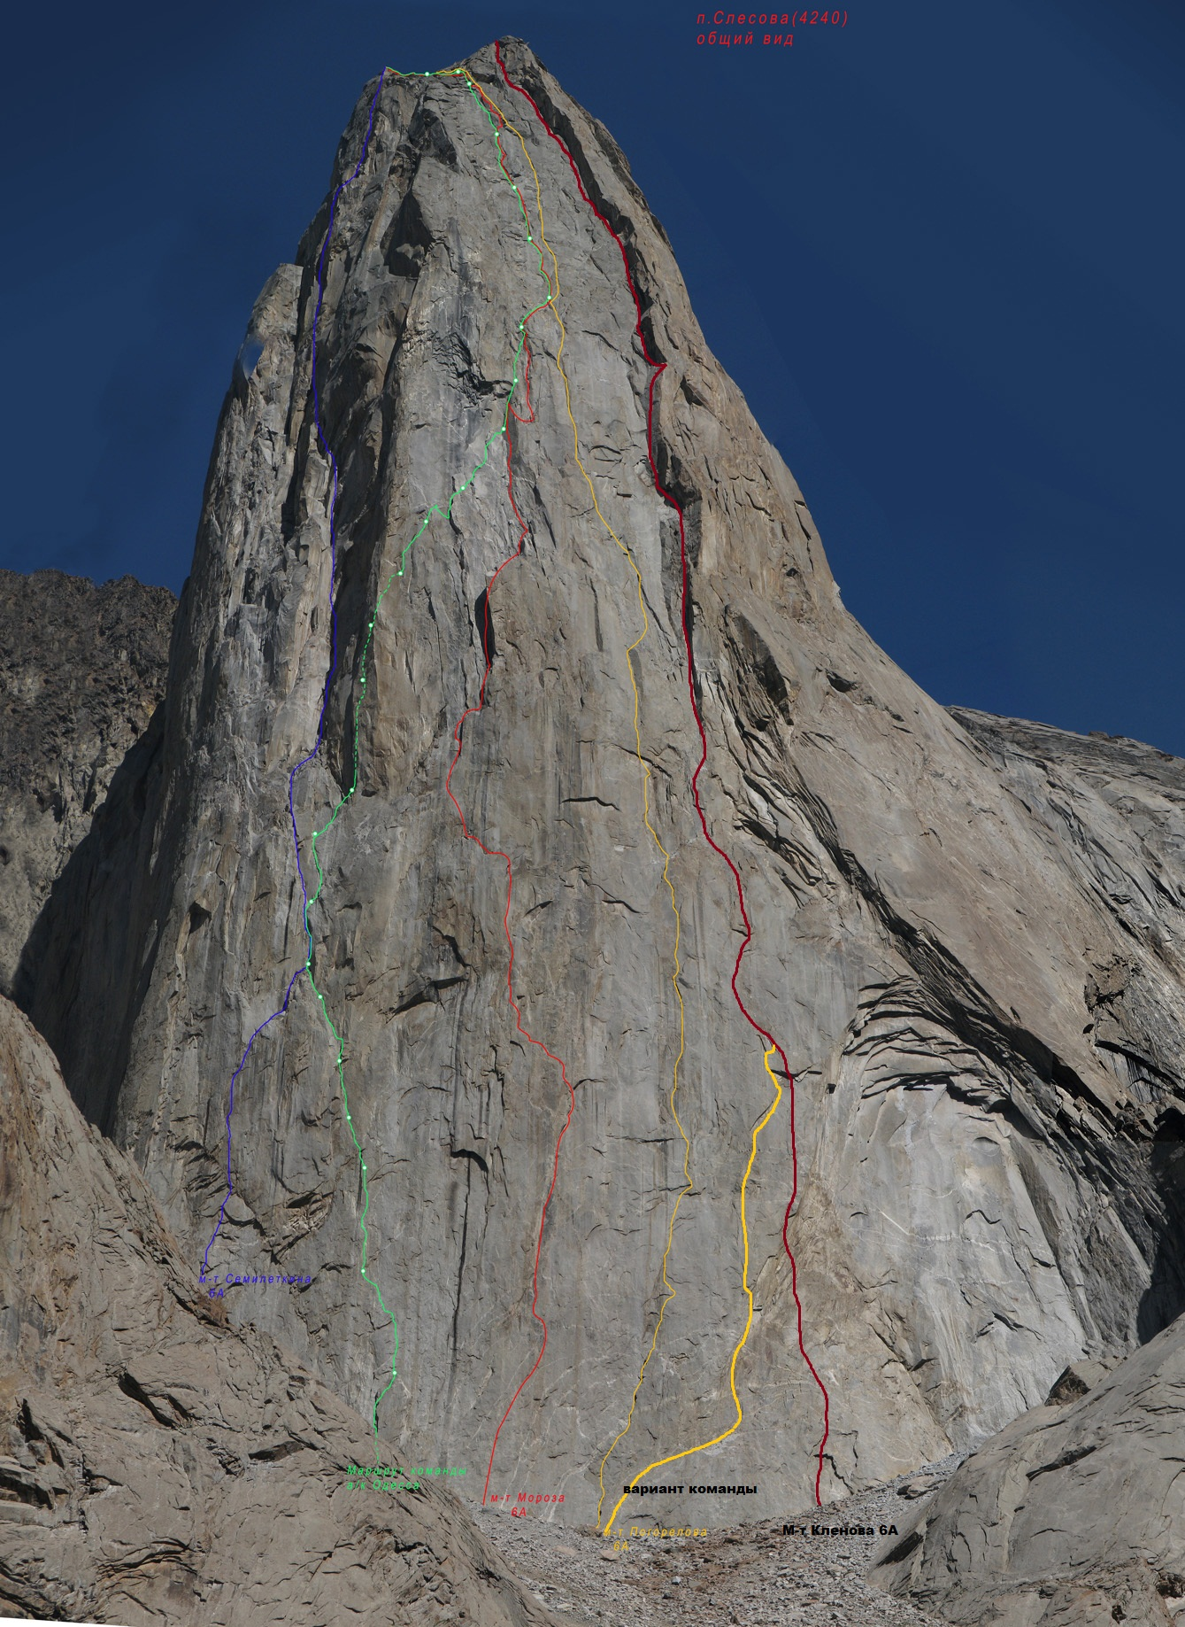

Профиль СЗ стены п.Слесова. Снято из-под Вст п.4810

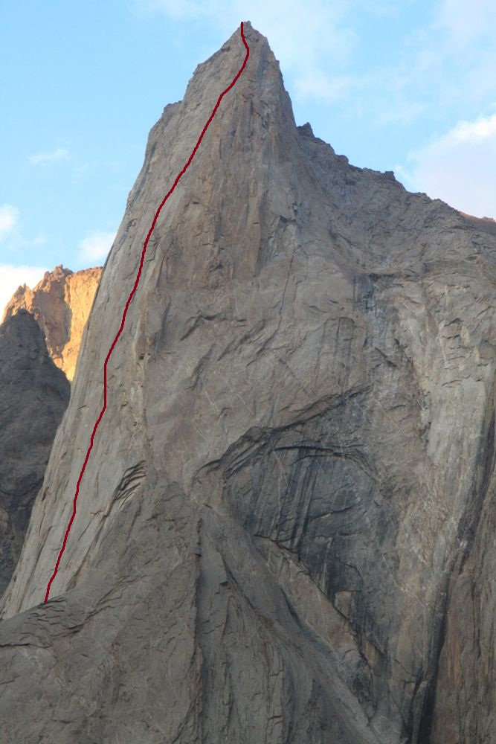
График движения команды по участкам

27.07.2013 с 11:00 до 19:00 (8 часов) – обработка, участки R0-R5, свободное лазание

28.07.2013 болезнь участника

29.07.2013 болезнь участника

30.07.2013 с 08:00 до 17:00 (9 часов) – обработка, участки R6-R7, ИТО 40м

31.07.2013 с 08:00 до 13:00 (5 часов) – обработка, участки R8-R10, ИТО 15м

01.08.2013 отдых

02.08.2013 отдых

03.08.2013 с 07:00 до 20:00 (13 часов) – пройдены участки R11-R16, ИТО 30м, ночевка

04.08.2013 с 07:00 до 18:00 (11 часов) – пройдены участки R17-R25, свободное лазание, ночевка на вершине

05.08.2013 с 07:00 до 14:00 (7 часов) – спуск по «Перестройке крэк», 5Б к/с

ОПИСАНИЕ МАРШРУТА ПО УЧАСТКАМ

0-1.По несложному внутреннему углу вверх.
1-2. Переход вправо по стенке на широкую осыпную полку. Станция на «местных» крючьях.
2-3. Продолжить движние по полке вправо, затем по стене вверх-влево, в направлении висящих отколов. Станция в основании нависающего внутреннего угла.
3-4. По внутреннему углу вверх. Станцию разумно сделать в месте преодаления нависания.
4-5. Сложное лазание через карниз и далее по неявной цели вертикально вверх. Станция на «местных» НОВЫХ шлямбурах.
5-6. Небольшой траверс влево, затем вверх в небольшой внутренний угол. По нему через вертикальную стенку на небольшую удобную полку с «местными» НОВЫМИ шлямбурами.
6-7. ИТО по краю нависания. Возможно свободное лазание. «Местный» НОВЫЙ шлямбур через 20 метров. Станция не доходя до карниза «Птица», по центру.
7-8. Скайхучный ход влево-вверх в обход «Птицы» под дырки 6мм и сьемники 8мм. Станция на трех сьемниках 8мм в конце небольшого внутреннего угла.
8-9. Шаг вправо, шаг вниз и возможно свободное лазание вправо-вверх в направлении легкого наклонного внутреннего угла. Станция на «местных» крючьях.
9-10. Вверх до окончания угла, затем по стене вправо-вверх, в направлении правого края карниза. После его огибания лезть вверх до крупных надежных отчепов.
10-11. От станции влево в направлении скального конуса. За ним – площадка под одну палатку. Вверх по несложной щели через небольшой карниз в нишу. Два «местных» шлямбура.
11-12. Через скальную стенку вправо в основнование большого внутреннего угла. Интересное сложное лазание заканчивается на узкой полочке станцией на своих точках.
12-13. Легкое лазание под нависание.
13-14. Влево, в обход нависания, в угол.
14-15. Справа по лазательной щели, в неудобную нишу на двоих.
15-16. Потрясающее лазание вверх сначала по углу, затем по стене. В конце питча стенку чуть ложится, станция.
16-17. 15 метров легкого лазания по наклонной стенке на удобную полку на четверых.
17-18. Влево, по серии стенок, в обход карниза.
18-19. Несложная плита с щелью упирается в разрушенный камин-внутренний угол. В верхней его части переход налево.
19-20. Недлинный внутренний угол, затем стенки. Общее направление – вверх-влево. Слева начинают подходить небольшие гребешки-контрфорсы.
20-21. Лазание рядом с углом по стене.
21-22. Аккуратное лазание в обход нависающего выступа внутреннего угла. Станцию удобно сделать на очередном гребешке кфс.
22-23. Вверх, затем по полку уйти налево за перегиб. Станция – на покатой плите.
23-24. Вверх. Удобная станция в основании угла.
24-25. Несложный угол, уход за перегиб. Трудности закончились. Вершина и ночевка прямо, на спуск – налево.

Участок R2-R3

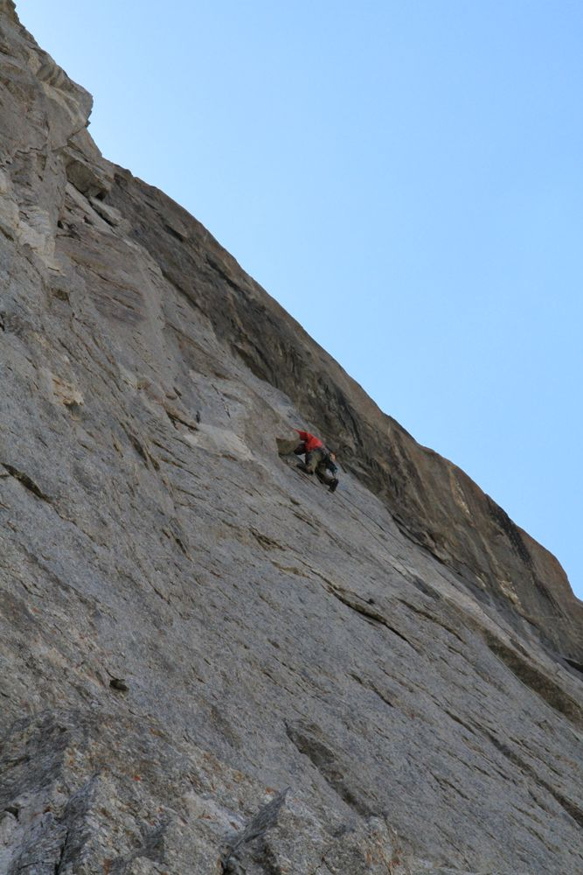

Участок R3-R4

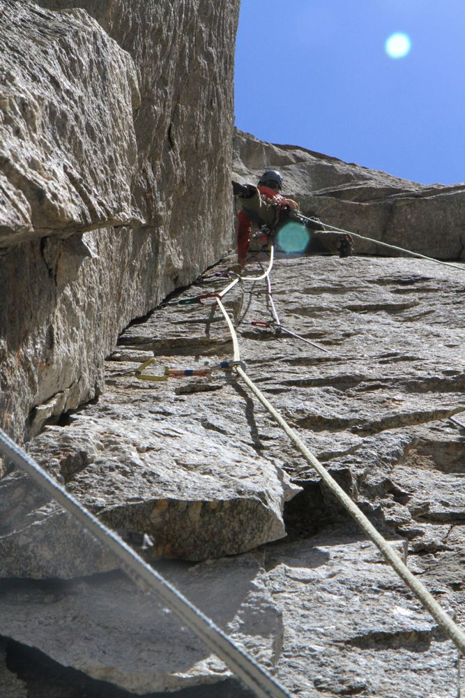

Участок R6-R7

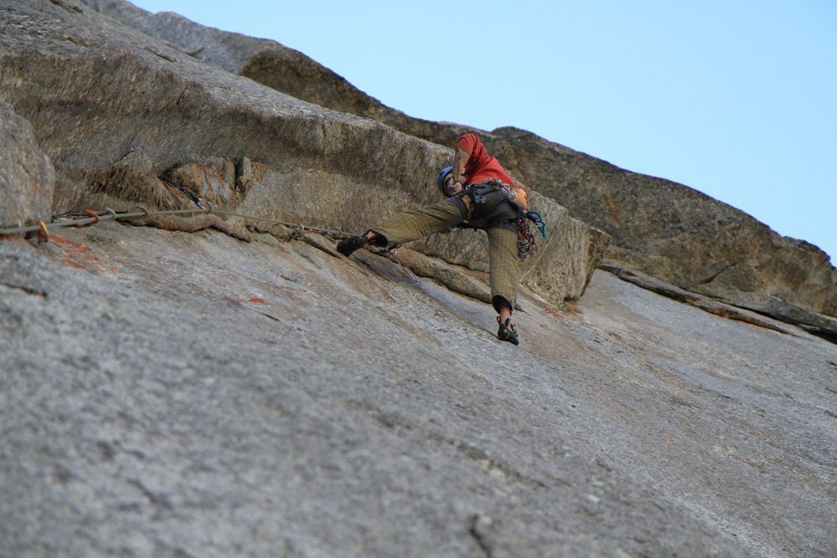

Участок R7-R8

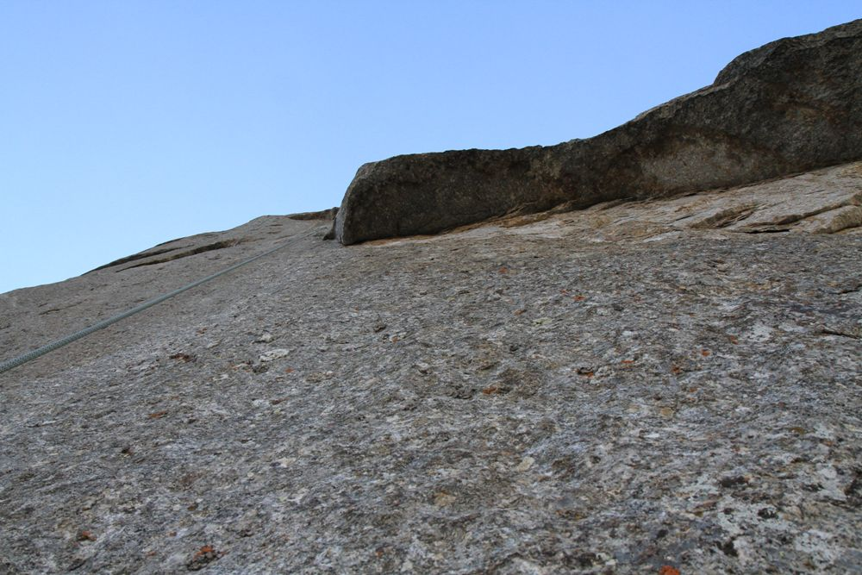

Участок R13-R14

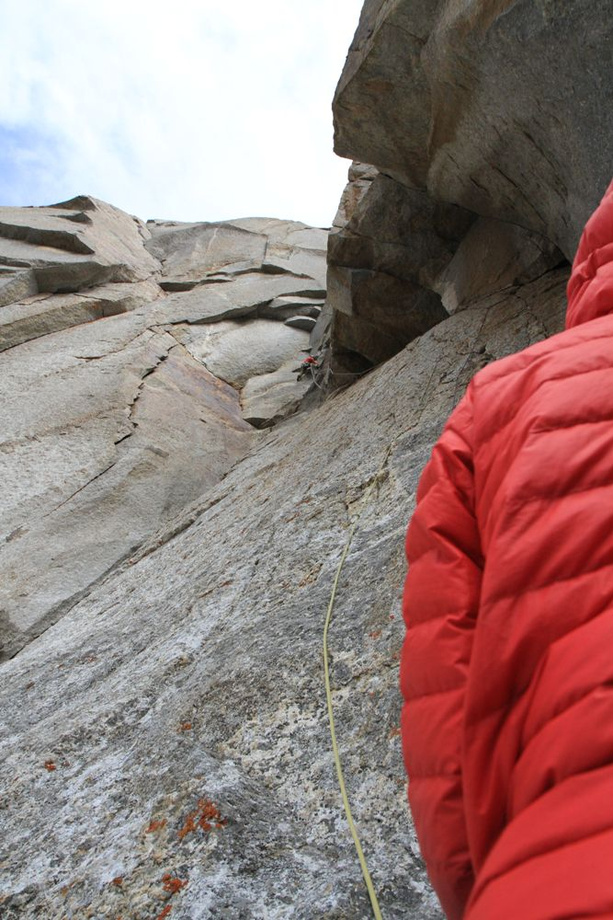

Участок R15-R16

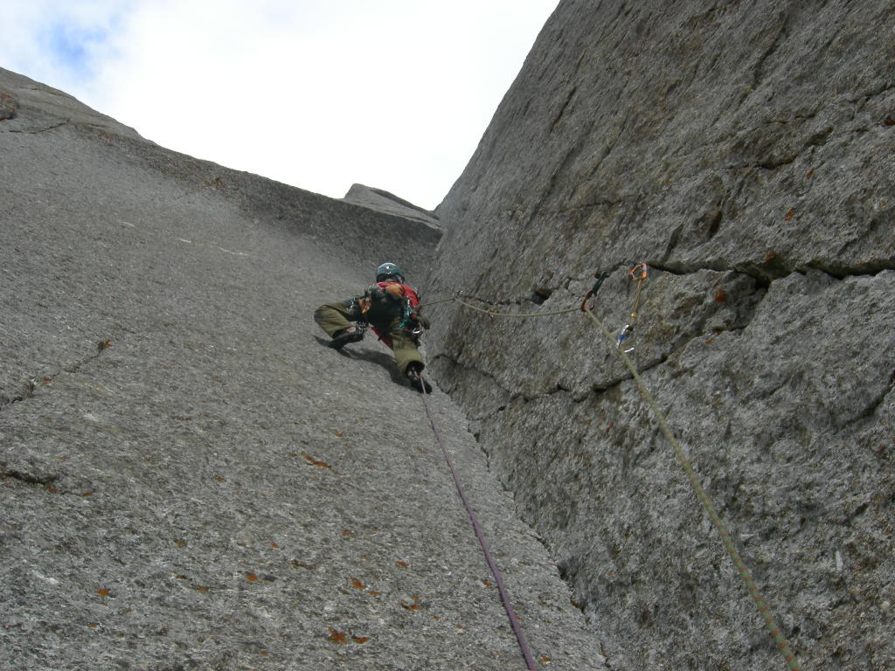

Участок R17-R18

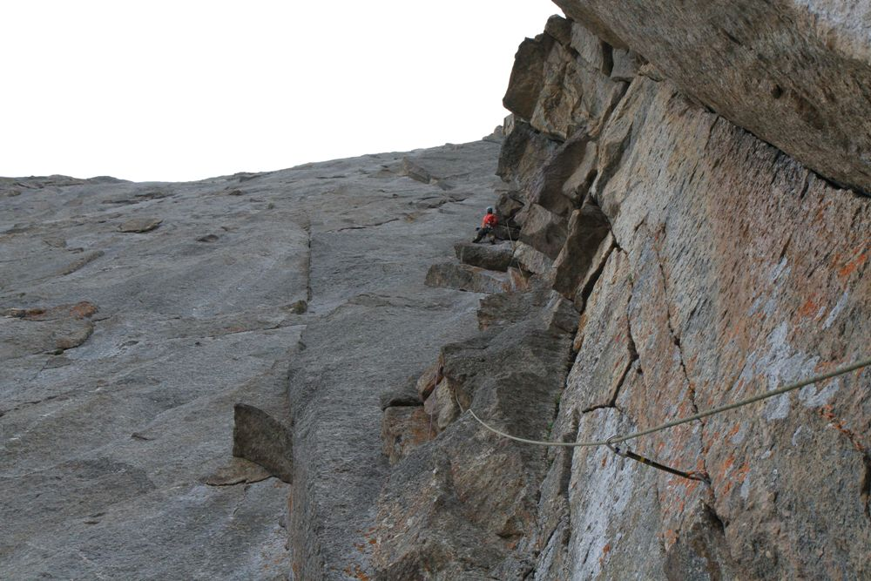
Участок R18-R19

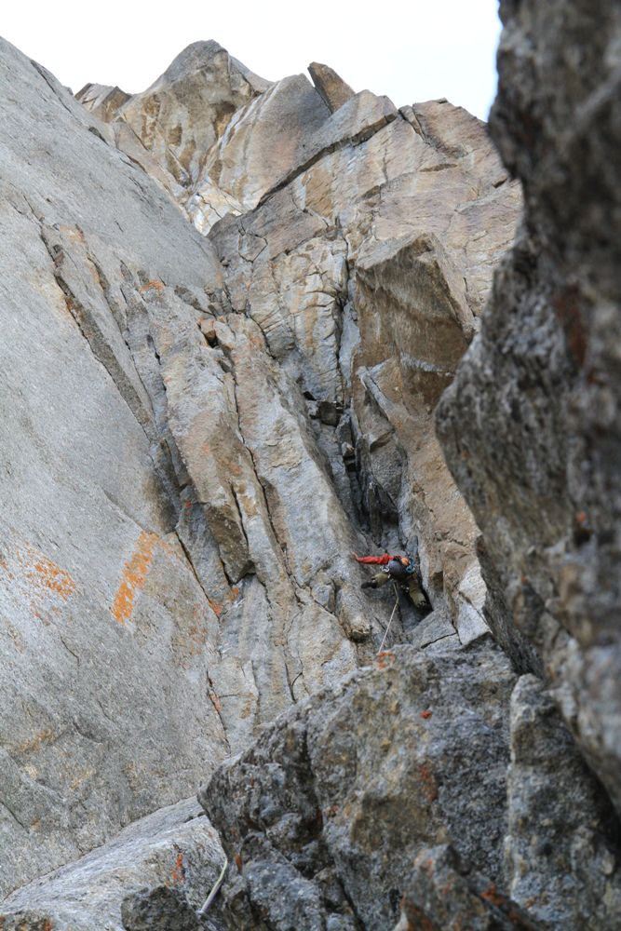

Участок R19-R20

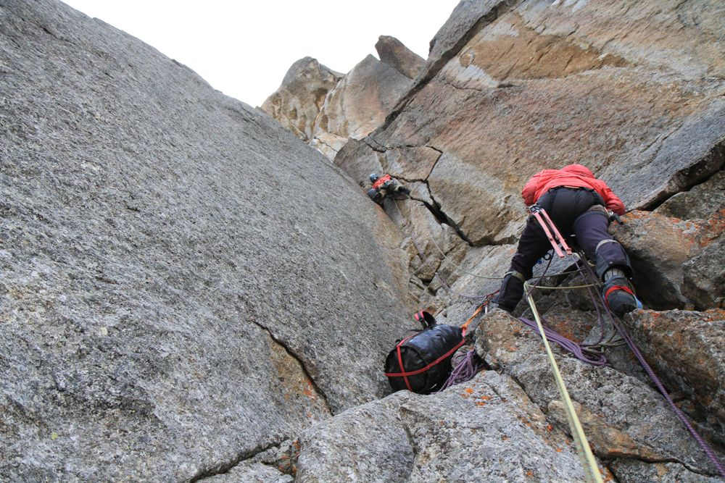

Участок R20-R21

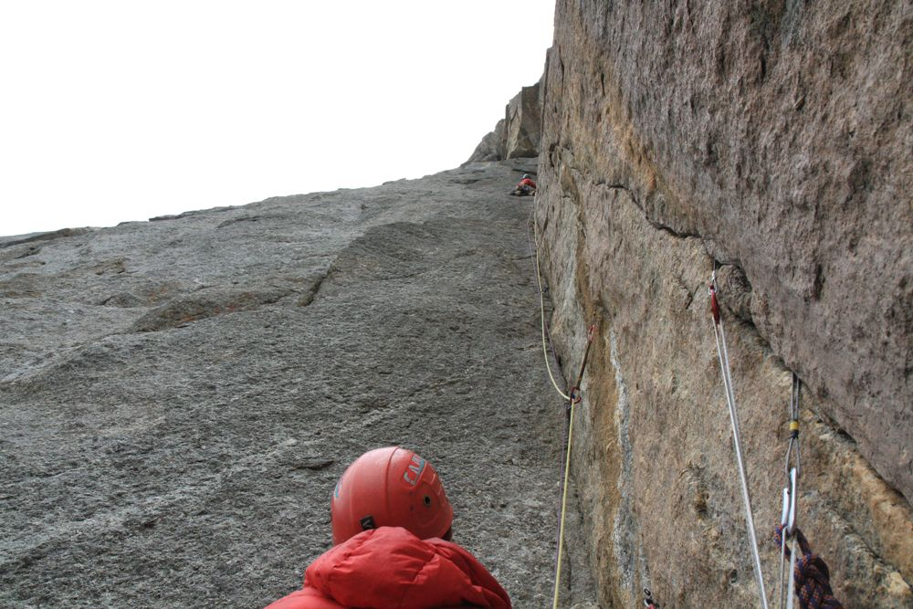

На вершине

